Megjelent az OperApp – az OPERA applikációja
A Szláv szezon jegyértékesítésének indulásával egy napon megjelent az OperApp, amely a Magyar Állami Operaház hűségprogramjának személyre szabott alkalmazásaként számos extra szolgáltatást és kedvezményt is kínál felhasználóinak. Az iOS-es és andoridos platformokon is elérhető applikáció mellett az OPERA számos bejáratott jegyvásárlási kedvezménye is igénybe vehető az új évadban.
10-25%-os jegyvásárlási kedvezményt, elővásárlási lehetőséget, parkolási segítséget és személyre szabott akciókat is kínál az OPERA OperApp elnevezésű új applikációja. Az alkalmazás nem csupán a Magyar Állami Operaház műsoráról, művészeiről és játszóhelyeiről nyújt széles körű, részletes információt, de az ingyenes regisztrációt és bejelentkezést követően a dalszínház hűségprogramjával összehangolva, okoseszközről is bemutathatóvá teszi a virtuális kedvezménykártyát, a hűségprogramban résztvevők pedig tájékozódhatnak a vásárlásaik során összegyűjtött pontjaikhoz tartozó kedvezményszintről is. Hamarosan a megváltott jegyek és bérletek is elérhetővé válnak, így egyszerűen és bármikor hozzáférhetők lesznek az előadások előtti jegy- és bérletellenőrzések alkalmával. A későbbiekben az applikáció újabb szolgáltatásokkal is bővül a tervek szerint.
Az applikáció letölthető az App Store-ból ITT, valamint a Google Play áruházból ITT.
Az új alkalmazás mellett az OPERA több, immár hagyományos kedvezményt kínál jegyvásárlói számára:
Matinéelőadások: A délelőtti előadások kedvezményes díjszabásúak, az alapárhoz képest legtöbbször 50%-os kedvezményt nyújtanak a vásárlóknak.
Diákkedvezmény: Az érvényes diákigazolvánnyal rendelkezők számára az OPERA 50%-os kedvezményt nyújt, ami a matinéelőadáson már 75%-os kedvezményt jelent az esti alapárhoz képest. A diákigazolvány érvényességét beléptetéskor jegyvizsgáló kollégáink ellenőrizhetik.
Családi kedvezmény: Két teljes árú jegy személyes vásárlása esetén a 18 év alatti gyermek(ek) számára a jegyárból 80%-os kedvezményt biztosít az OPERA, ami egy matinéelőadáson már 90%-os kedvezményt jelenthet az esti alapárhoz képest. A gyermekek életkorát a beléptetéskor a jegyvizsgáló kollégák ellenőrizhetik.
Hatos kártya: a 2023/24-es évadban az Eiffel Műhelyház hat tetszőleges előadására váltott jegy után három szabadon választott operaházi alkalomra 50%-os kedvezménnyel válthatók belépőjegyek.
A Szláv szezon jegyvásárlásának megindulásával párhuzamosan még 2023. május 31-ig tart a bérletváltási időszak is, amely 40 féle konstrukcióban kínál bérleteket átlagosan 30%-os kedvezménnyel. A bérlet- és jegyvásárlási kedvezmények nem összevonhatók.
A Szláv szezonhoz kapcsolódóan a következő hónapokban további hagyományos és új kedvezmények is várhatók:
Nyilvános főpróbák: Az Operaház nyilvános főpróbáira az alapárhoz képest 80-90%-os kedvezménnyel válthatnak jegyet különböző kedvezményezett társadalmi csoportok, így a Budapesti Operabarátok Egyesületének tagjai, továbbá diákok, nyugdíjasok, pedagógusok, könyvtárasok, a Nagycsaládosok Országos Egyesületének tagjai, valamint állami szervek dolgozói és közalkalmazottai (pl: Országos Mentőszolgálat, Rendőrség, MÁV-dolgozók, KSH, stb.) A nyilvános főpróbák jegyértékesítése várhatóan 2023. augusztusában kezdődik, a jegyek megváltása kizárólag személyesen az operaházi jegypénztárban, a kedvezményre jogosító dokumentumok bemutatásával lehetséges.
KarzatKlub: Elővásárlási lehetőség a karzat kedvezményes oldalsó ülőhelyeinek megvásárlására. Az elsősorban zenekedvelők számára hozzáférhető, a színpadra részlegesen rálátó helyek automatikusan elérhetők az OperApp regisztrációval.
Karzati állóhelyek: Az Operaház újranyitása óta érvényben lévő rendszerben az előadások előtt két órával – matinéelőadások esetén egy órával – online és a jegypénztárban is elérhetők válnak a 3. emeleti karzat állóhelyei. Az előadás típustól függően 1400, 2150 és 3100 forintos, kipárnázott kar- és fenéktámasszal ellátott 64 állóhely a telt házas előadásokra is bejutást engednek, az egyes helyek ugyanakkor részleges rálátást nyújtanak a színpadra, ezt azonban a 3. emeleten kihelyezett színpadi monitorok ellensúlyozzák.
Opera21: A Szláv szezonban minden hónap 21-én az aznapi operaházi és Eiffel műhelyházas előadásokra az évad ideje alatt – 2023. szeptember 1. és 2024. július 31. között – 21 éves korú nézői számára – magyar lakcímmel rendelkező európai uniós állampolgárok – két darab 21 forintos jegyet ajánl fel az OPERA. A kedvezmény érvényesítésére a jogosultság igazolása mellett az operaházi és Eiffel műhelyházas jegypénztárakban nyílik lehetőség.
Eiffel árokülés: A kíváncsiak számára az Eiffel Műhelyház produkcióira két helyet biztosít az Bánffy terem zenekari árkába, ahonnan testközelből tapasztalhatják meg a karmester és a zenekar munkáját, valamint különleges szemszögből követhetik nyomon a színpadi történéseket. Az árokülések értékesítése a Szláv szezon kezdetétől várható.
Sajtókapcsolat:
- Oláh András, kommunikációs projektvezető
- +36 1 814 7313
- olahandras@opera.hu
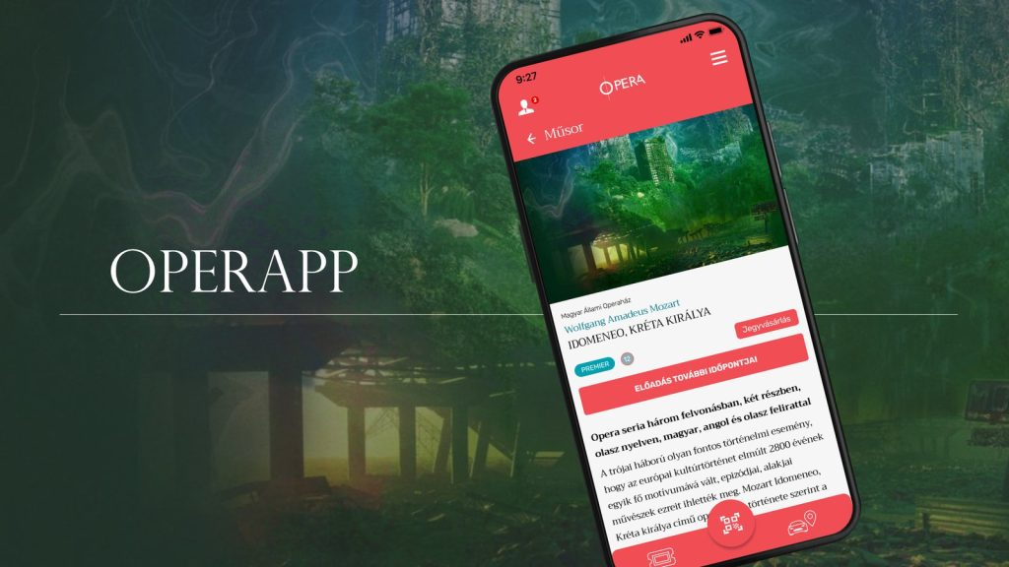 | © Magyar Állami Operaház
Eredeti tartalom: Magyar Állami Operaház
Továbbította: Helló Sajtó! Üzleti Sajtószolgálat
Ez a sajtóközlemény a következő linken érhető el:

